Lavendeloogst
Een warme zomeravond in augustus, een fantastisch gehucht Cratoule genaamd, werkelijk gelegen aan het einde van de wereld (enkel wie er woont of op muziekstage komt, gaat daar heen), en het concert van “fin de stage” door een groep Engelse solisten die songs en lieder brengen van hartverwarmend hoog niveau. Een zaaltje groot genoeg om een geïnteresseerd publiek te ontvangen, klein genoeg om intiem te zijn.
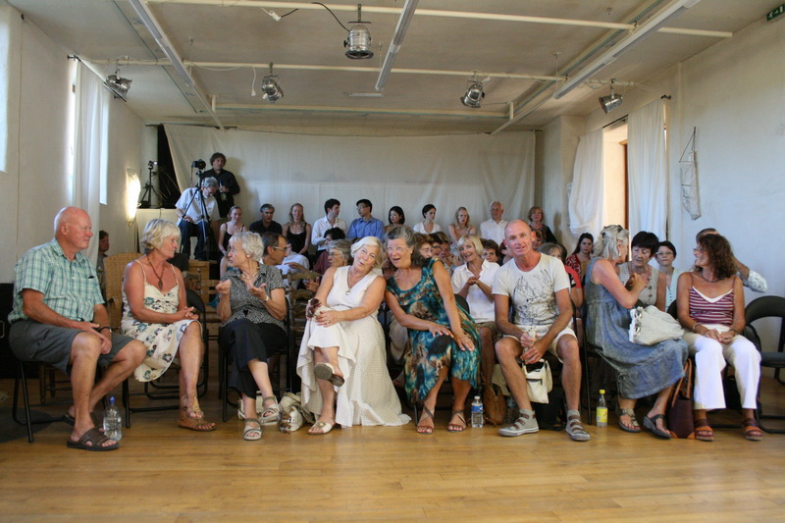
The lady of the house sluit de poort, schuift de terrasdeuren open en het concert kan beginnen.
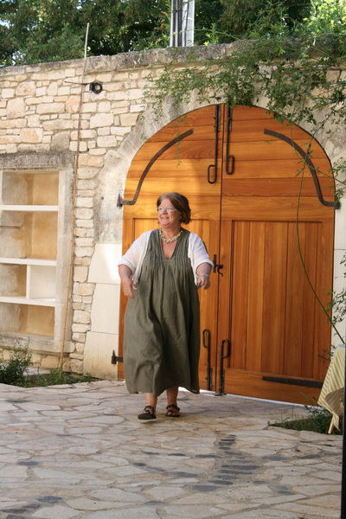
We genieten van Engelstalige, Franstalige en Duitstalige muziek terwijl de avondwind de geur van rijpe lavendel door de openstaande ramen naar binnen doet dwarrelen.
Opperste zaligheid voor een melomaan, tot bij het voorlaatste lied een diep gebrom de warme stem van de mezzosopraan verstoort. Het publiek ziet iets blauws boven de poort uitsteken. Het komt tot stilstand. Stoicijns wordt er verder gezongen. Na het laatste lied neemt men een kijkje.
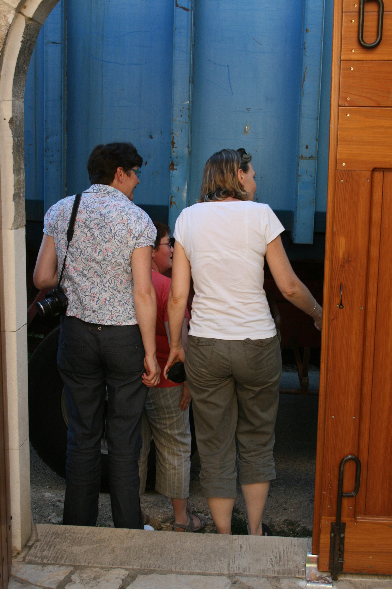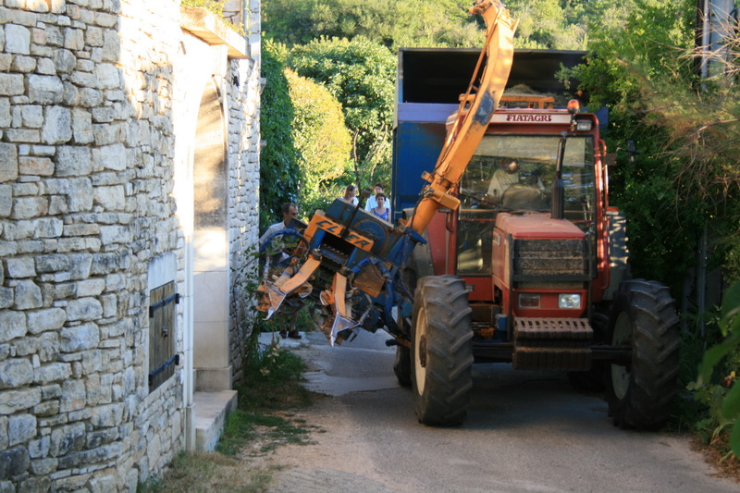
Sorry, zegt de lady of the house, enkelen zullen hun auto moeten verplaatsen, men komt de lavendel oogsten. Van apéro na het concert kwam eerst niet veel terecht. Iedereen wilde zien hoe men lavendel van het veld haalt. Het lijkt wel erg op tarwe oogsten…
Veel te grote machines komen de smalle straat ingereden.
Onder het waakzame en alziende oog van “het boerke” wordt het werk aangevat.
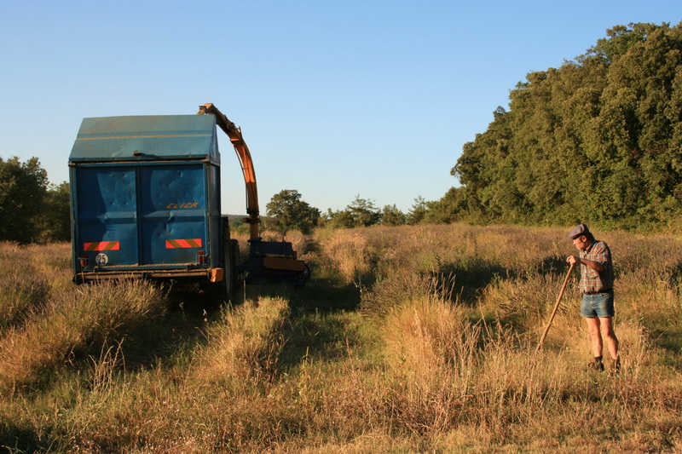
Een soort van grasmaaier rijdt de lavendelstengels af en blaast de graantjes in een vergaarvat.
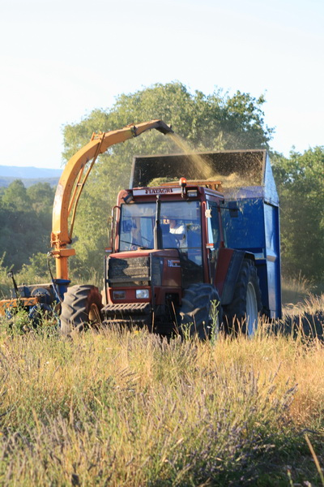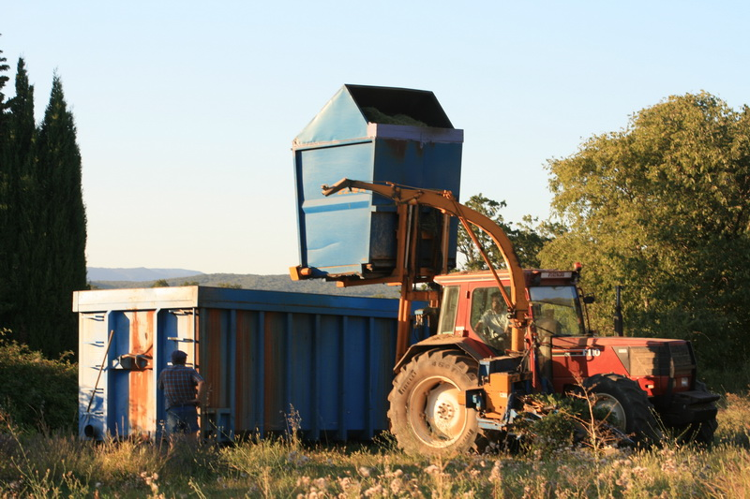
Stof en veel lawaai, weinig geur van lavendel…
Dat vat wordt boven een container gehesen en hupakee, de lavendel wordt gestort.
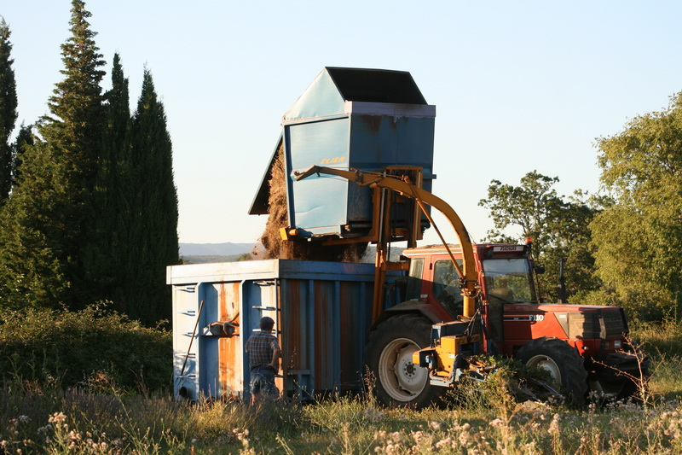
Zo snel gebeurd, bijna niet te geloven.
Zo snel zijn wij niet met ons drankje en de babbel na het concert.
We krijgen de heikele vraag te beantwoorden: waarom zijn jullie dit jaar niet “ons koor” wanneer we morgen aria’s uit opera’s brengen? Net zoals vorig jaar?
Ach… we willen graag, maar het betekent wel: een hele zomer oefenen, repeteren en zingen… terwijl velen van ons uit verre landen afkomstig zijn, en gedurende de zomer familie, vrienden en bezoek ontvangen die uit die verre landen tot hier komen afgezakt…
… terwijl we met zijn allen deel zijn van een koor dat in die zomerperiode een groot concert geeft…
Het zal nog wel es lukken, sussen we, klinkend met een glaasje rosé.
17/08/2012 Atelier Lyrique de Londres à Cratoule

